Curso de Matemáticas de Secundaria Pedro Reina • http://pedroreina.net/cms
Nivel 1 • Geometría • Cuadriláteros • Ejercicios (01)
Enunciados
Representa gráficamente los siguientes cuadriláteros especificados mediante las coordenadas de sus vértices, que están escritos en el orden correcto. Después usa la palabra o palabras más específicas que puedas para nombrar los cuadriláteros.
1 | 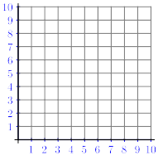 | 2 |  | 3
 | (1,1) (9,1) (9,9) (1,9) |  | (3,0) (9,6) (6,9) (0,3) |  | (5,1) (8,5) (5,9) (2,5)
4 |  | 5 |  | 6
 | (8,10) (8,3) (2,1) (2,10) |  | (1,1) (10,2) (8,7) (3,6) |  | (2,9) (8,8) (8,1) (2,2)
7 |  | 8 |  | 9
 | (2,5) (6,9) (10,5) (6,1) |  | (4,9) (6,9) (9,2) (1,2) |  | (1,0) (1,10) (9,8) (9,5)

Soluciones
1 | 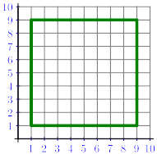 | 2 | 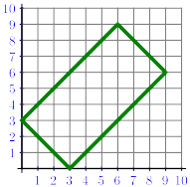 | 3 | 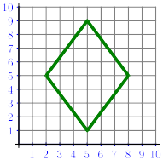
 | (1,1) (9,1) (9,9) (1,9) |  | (3,0) (9,6) (6,9) (0,3) |  | (5,1) (8,5) (5,9) (2,5)
 | Cuadrado |  | Rectángulo |  | Rombo
4 | 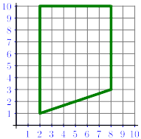 | 5 | 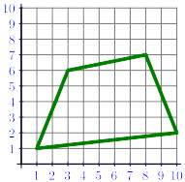 | 6 | 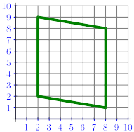
 | (8,10) (8,3) (2,1) (2,10) |  | (1,1) (10,2) (8,7) (3,6) |  | (2,9) (8,8) (8,1) (2,2)
 | Trapecio rectángulo |  | Trapezoide |  | Paralelogramo
7 | 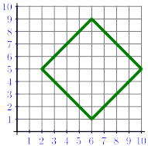 | 8 | 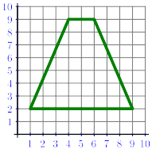 | 9 | 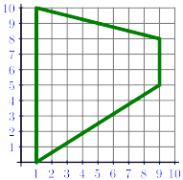
 | (2,5) (6,9) (10,5) (6,1) |  | (4,9) (6,9) (9,2) (1,2) |  | (1,0) (1,10) (9,8) (9,5)
 | Cuadrado |  | Trapecio isósceles |  | Trapecio

